|  |  |  |
| --- | --- | --- |
|  |  |  |
|  | **Герой Советского Союза Ступишин  Михаил Протасович 1916 - 1980 г.г.** |  |
|  |  |  |

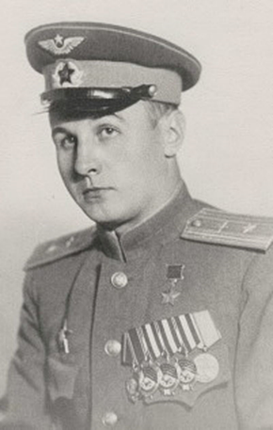1.

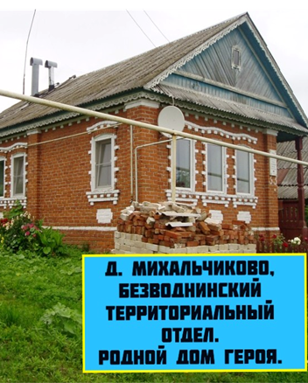2.

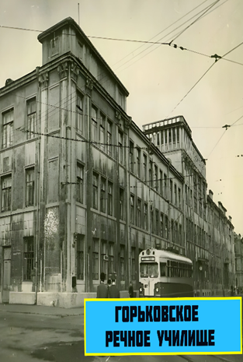

3.

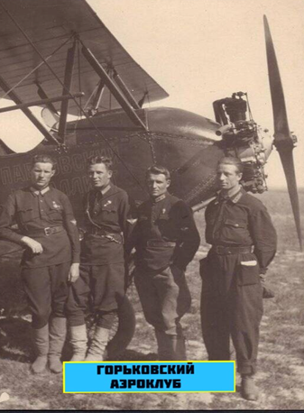4.

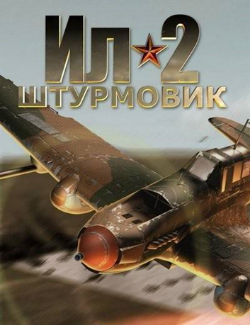5.

6.

|  |
| --- |
| **«Если бы хватало тогда у меня времени, то прежде всего стал бы рисовать лица друзей. Они прекрасны, так же, как и фронтовая дружба, крепче которой и вернее, по**-**моему, не бывает на свете… И еще я нарисовал бы небо. … Нет, наверное, для летчика милее картины, чем чистое мирное небо. Вот так бы взял кусок, вставил в золотую раму и повесил у себя над койкой».** |

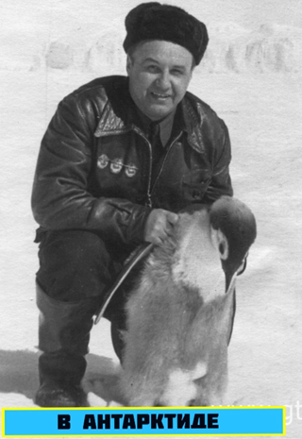7.

8.

|  |
| --- |
| **«Лётчик, майор, штурман полка. В годы Великой Отечественной войны совершил 157 боевых вылетов на разгром врага. Водил группы штурмовиков, выполняющих самые сложные и опасные задания. Громил немецко**-**фашистские войска в небе над Ржевом, Витебском, Минском, Белостоком».**  **С.С.Марков «Герои земли Кстовской», глава «Высокое предназначение пилота», с. 68.** |